Afdelingshoofd Zuiveren & Onderhoud
Ben jij het nieuwe Afdelingshoofd Zuiveren & Onderhoud die als een betrokken peoplemanager verder bouwt aan de ontwikkeling van de afdeling?

Wat ga je doen?
Als afdelingshoofd Zuiveren & Onderhoud ben je verantwoordelijk voor de complexe opgaven binnen het programma waterketen en de betekenis daarvan voor de doorontwikkeling van de Afdeling Zuiveren & Onderhoud. De combinatie van lange termijnstrategie en operationele optimalisatie maken het een uitdagende en afwisselende functie. Het is dan ook aan jou om de afdeling klaar te stomen voor de toekomst.
Als energieke en betrokken peoplemanager coach je de medewerkers en ondersteun je hen in hun persoonlijke ontwikkeling en professionaliteit. Op inspirerende, resultaatgerichte en verbindende wijze geef je leiding en sta je voor je mensen.
Je denkt vooruit maar bepaalt ook wat er vandaag nodig is om jouw visie te realiseren. Je kan daarin vertrouwen op je inhoudelijke kennis, besluitvaardigheid en creativiteit. We dagen je namelijk graag uit om met nieuwe en verfrissende ideeën te komen en hierin ook een voorbeeldrol te vervullen voor de medewerkers. Dagelijks geef je structuur en duidelijkheid aan de afdeling, geef je overzichtelijke feedback en toon je besluitvaardigheid als de rol het vraagt.
Als afdelingshoofd maak je deel uit van het managementteam (MT). Als MT lid ben je medeverantwoordelijk voor de vorming van de (organisatiebrede -en afdelingsbrede) visie, strategische beleidsvorming en organisatieontwikkeling.

Dit ben jij
Vanuit affiniteit met de inhoud ken je de vraagstukken en dilemma’s die het vakgebied Zuiveren en Onderhoud met zich meebrengen. Omdat je communicatief sterk bent met een duidelijke visie op de inhoud weet je deze goed op anderen over te brengen. Daarnaast opereer je wendbaar op verschillende inhoudelijke en bestuurlijke niveaus en in verschillende rollen, waarbij de rol van asset serviceprovider je op het lijf geschreven is.
Je bent sensitief in politiek bestuurlijke besluitvormingsprocessen. Je kunt je verplaatsen in de belevingswereld van bestuurders zonder de haalbaarheid daarvan voor de uitvoering uit het oog te verliezen. Je gaat de dialoog aan over de maakbaarheid van hun ambities. Je bent goed in staat om omgevingssignalen te vertalen naar (bestuurlijke) implicaties voor de eigen organisatie.
Kortom:
- je hebt relevante en substantiële leidinggevende ervaring;
- je hebt WO werk- en denk niveau;
- je hebt aantoonbare affiniteit met het vakgebied Zuiveren en Onderhoud;
- je snapt de doelstellingen van onze organisatie en weet wat er vanuit jouw vakgebied voor nodig is om hier succesvol aan bij te dragen;
- je hebt de kennis, competenties en vaardigheden om van deze uitdaging een succes te maken.

Dit bieden wij jou!
Jij komt te werken in een vooruitstrevende werkomgeving die volop in ontwikkeling is, een ontwikkeling waar jezelf een belangrijke bijdrage aan kan leveren. Een prettige werksfeer en een goede werk-privé balans vinden we belangrijk. Daarnaast bieden we jou:
- een bruto maandsalaris tussen € 4.978,- en € 7.186,- op basis van een fulltime dienstverband. Het exacte salaris stemmen we af op de kennis en werkervaring die jij meebrengt;
- om te beginnen een jaarcontract voor 36 uur per week en bij goed functioneren een vast contract;
- een persoonlijk basis budget (PBB) van €5.000,-, zodat jij jezelf verder ontwikkelt;
- een ruim individueel keuze budget (IKB). Dit mag je inzetten voor verschillende doelen zoals verlof, extra salaris of opleidingen;
- en ook bieden we een reiskostenvergoeding en een flexibele pensioenregeling.

Bekijk wat WSHD doet:
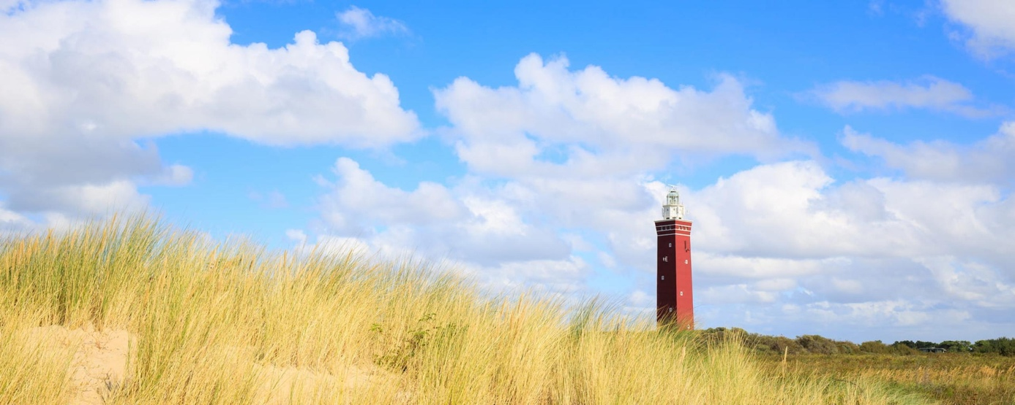

Waar kom je te werken?
Werken bij waterschap Hollandse Delta betekent dat je samen met je collega’s onze maatschappelijke opgave realiseert. En wat is de opgave dan? Waterschap Hollandse Delta zorgt voor veilige dijken en voldoende (schoon) water. Met 800 kilometer dijken en duinen beschermen wij bijna een miljoen inwoners en bedrijven van Rotterdam (Zuid) tot Dordrecht en de Zuid-Hollandse eilanden tegen hoog water. Ook in tijden van droogte zorgen wij voor voldoende water om te leven, werken en recreëren. Wij onderhouden 1.600 kilometer wegen en fietspaden. Met 20 zuiveringsinstallaties maken wij al het rioolwater schoon. Zo stroomt het water fris en schoon weer in sloten en rivieren.

